Parrocchia Santa Croce

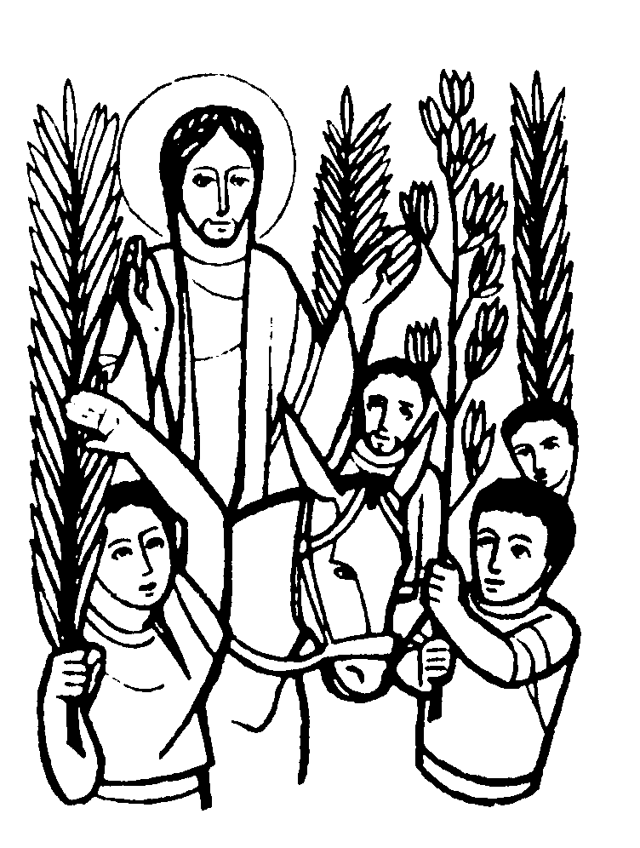
AREZZO
10 aprile 2022 – Anno C
DOMENICA DELLE PALME

BENEDIZIONE DELL’ULIVO
Nel nome del Padre e del Figlio e dello Spirito Santo. Amen.
La grazia del Signore nostro Gesù Cristo, l'amore di Dio Padre e la comunione dello Spirito Santo siano con tutti voi.

E con il tuo spirito.
Fratelli e sorelle, fin dall’inizio della Quaresima abbiamo cominciato a preparare i nostri cuori attraverso la penitenza e le opere di carità. Oggi siamo qui radunati affinché con tutta la Chiesa possiamo essere introdotti al mistero pasquale, per dare reale compimento alla propria passione e risurrezione, entrò nella sua città, Gerusalemme. Seguiamo perciò il Signore, facendo memoria del suo ingresso salvifico con fede e devozione, affinché, resi partecipi per grazia del mistero della croce, possiamo aver parte alla risurrezione e alla vita eterna.

Preghiamo.
Dio onnipotente ed eterno, benedici questi rami di ulivo, e concedi a noi tuoi fedeli, che seguiamo esultanti Cristo, nostro Re e Signore, di giungere con lui alla Gerusalemme del cielo. Egli vive e regna nei secoli dei secoli. Amen.
Vangelo
Dal vangelo secondo Luca.
In quel tempo, Gesù camminava davanti a tutti salendo verso Gerusalemme. Quando fu vicino a Bètfage e a Betània, presso il monte detto degli Ulivi, inviò due discepoli dicendo: «Andate nel villaggio di fronte; entrando, troverete un puledro legato, sul quale non è mai salito nessuno. Slegatelo e conducetelo qui. E se qualcuno vi domanda: “Perché lo slegate?”, risponderete così: “Il Signore ne ha bisogno”». Gli inviati andarono e trovarono come aveva loro detto. Mentre slegavano il puledro, i proprietari dissero loro: «Perché slegate il puledro?». Essi risposero: «Il Signore ne ha bisogno». Lo condussero allora da Gesù; e gettati i loro mantelli sul puledro, vi fecero salire Gesù. Mentre egli avanzava, stendevano i loro mantelli sulla strada. Era ormai vicino alla discesa del monte degli Ulivi, quando tutta la folla dei discepoli, pieni di gioia, cominciò a lodare Dio a gran voce per tutti i prodigi che avevano veduto, dicendo: «Benedetto colui che viene, il re, nel nome del Signore. Pace in cielo e gloria nel più alto dei cieli!».
Parola del Signore. Lode a te, o Cristo.

PROCESSIONE

Osanna al Figlio di David, osanna al Redentor! Apritevi o porte eterne:
avanzi il re della gloria.
Adori cielo e terra
l'eterno suo poter. R O monti stillate dolcezza:
il Re d'amor s'avvicina;
si dona pane e vino
ed offre pace al cuor. R O Vergine, presso l'Altissimo
trovasti grazia e onor:
soccorri i tuoi figlioli
donando il Salvator. R Sia libero lo schiavo,
al povero l'onore:
perché del regno suo
erede e Signor. R Verrai un giorno giudice,
o mite e buon Gesù:
rimetti i nostri falli
nel tempo del perdon. R Onore, lode e gloria
al Padre e al Figliolo
ed allo Spirito Santo
nei secoli sarà.R A una voce sola
gridiamo a Dio che venga
su questa nostra terra
Lui solo a regnar.R Sia luce nella notte,
conforto nel cammino
il pane e la parola,
e pace a ogni cuor.R

MESSA

COLLETTA
Dio onnipotente ed eterno, che hai dato come modello agli uomini il Cristo tuo Figlio, nostro Salvatore, fatto uomo e umiliato fino alla morte di croce, fa’ che abbiamo sempre presente il grande insegnamento della sua passione, per partecipare alla gloria della risurrezione. Egli è Dio, e vive e regna con te, nell’unità dello Spirito Santo, per tutti i secoli dei secoli.
Amen.

LITURGIA DELLA PAROLA
Prima Lettura
Dal libro del profeta Isaìa
Il Signore Dio mi ha dato una lingua da discepolo, perché io sappia indirizzare una parola allo sfiduciato. Ogni mattina fa attento il mio orecchio perché io ascolti come i discepoli. Il Signore Dio mi ha aperto l’orecchio e io non ho opposto resistenza, non mi sono tirato indietro. Ho presentato il mio dorso ai flagellatori, le mie guance a coloro che mi strappavano la barba; non ho sottratto la faccia agli insulti e agli sputi. Il Signore Dio mi assiste,
per questo non resto svergognato, per questo rendo la mia faccia dura come pietra, sapendo di non restare confuso.
Parola di Dio. Rendiamo grazie a Dio.

Salmo Responsoriale
Dio mio, Dio mio, *
perché mi hai abbandonato?
Si fanno beffe di me quelli che mi vedono, storcono le labbra, scuotono il capo: «Si rivolga al Signore; lui lo liberi, lo porti in salvo, se davvero lo ama!». R/.
Un branco di cani mi circonda, mi accerchia una banda di malfattori; hanno scavato le mie mani e i miei piedi. Posso contare tutte le mie ossa. R/.
Si dividono le mie vesti, sulla mia tunica gettano la sorte. Ma tu, Signore, non stare lontano, mia forza, vieni presto in mio aiuto. R/.
Annuncerò il tuo nome ai miei fratelli, ti loderò in mezzo all’assemblea. Lodate il Signore, voi suoi fedeli, gli dia gloria tutta la discendenza di Giacobbe, lo tema tutta la discendenza d’Israele. R/.

Seconda Lettura
Dalla lettera di san Paolo apostolo ai Filippési
Cristo Gesù, pur essendo nella condizione di Dio, non ritenne un privilegio l’essere come Dio, ma svuotò se stesso assumendo una condizione di servo, diventando simile agli uomini. Dall’aspetto riconosciuto come uomo, umiliò se stesso facendosi obbediente fino alla morte e a una morte di croce. Per questo Dio lo esaltò e gli donò il nome che è al di sopra di ogni nome, perché nel nome di Gesù ogni ginocchio si pieghi nei cieli, sulla terra e sotto terra, e ogni lingua proclami: «Gesù Cristo è Signore!», a gloria di Dio Padre.
Parola di Dio. Rendiamo grazie a Dio.

Canto al Vangelo
Beati quelli che ascoltano la parola di Dio e la vivono ogni giorno.
Per noi Cristo si è fatto obbediente fino alla morte e a una morte di croce.
Per questo Dio lo esaltò e gli donò il nome che è al di sopra di ogni nome.
Beati quelli…

Passione (Seduti)
Passione di nostro Signore Gesù Cristo secondo Luca.
……. «Padre, nelle tue mani consegno il mio spirito». Detto questo, spirò.
(Chi può si metta in ginocchio. Si prega in silenzio.)
Parola del Signore. Lode a te, o Cristo.

Io credo in Dio, Padre onnipotente, creatore del cielo e della terra; e in Gesù Cristo, suo unico Figlio, nostro Signore, il quale fu concepito di Spirito Santo, nacque da Maria Vergine, patì sotto Ponzio Pilato, fu crocifisso, morì e fu sepolto; discese agli inferi; il terzo giorno risuscitò da morte; salì al cielo, siede alla destra di Dio Padre onnipotente; di là verrà a giudicare i vivi e i morti. Credo nello Spirito Santo, la santa Chiesa cattolica, la comunione dei santi, la remissione dei peccati, la risurrezione della carne, la vita eterna. Amen.

PREGHIERA DEI FEDELI
Da veri discepoli seguiamo il Cristo, che entra in Gerusalemme per salire sulla croce. Invochiamo Dio Padre misericordioso per la salvezza di tutti gli uomini.
* Preghiamo insieme e diciamo:
Per la passione del tuo Figlio, ascoltaci, o Padre.
* Per la santa Chiesa, perché vivendo nella fede il mistero della passione raccolga dall'albero della croce il frutto della speranza, preghiamo.
* Per gli uomini che non credono, perché, come il centurione ai piedi della croce, vedano nella morte redentrice di Cristo il segno sconvolgente della divina gloria, preghiamo.
* Per gli innocenti e i perseguitati, e per quanti subiscono scandalo a causa delle ingiustizie, perché non venga meno in loro la certezza pasquale della vittoria del bene sul male, preghiamo.
* Per gli agonizzanti, perché sentano accanto a sé la presenza del servo obbediente che morendo sul patibolo ha affidato il suo spirito nelle mani del Padre, preghiamo.
*Per le vocazioni, preghiamo
*Per la pace, preghiamo
*Perché il Signore ci liberi dal coronavirus e da tutte le sofferenze, preghiamo
* Per noi tutti, Comunità di Santa Croce, perché alla scuola del Signore impariamo a vivere ogni giorno in piena adesione alla divina volontà e a condividere le infermità e le sofferenze del prossimo, preghiamo.
 Ascolta o Padre, la preghiera del tuo popolo che celebra la passione del tuo Figlio; fa' che dopo averlo acclamato nel giorno dell'esultanza, sappiamo seguirlo con la fedeltà dell'amore nell'ora oscura e vivificante della croce. Per Cristo nostro Signore. Amen.

LITURGIA EUCARISTICA
BENEDETTO SEI TU…..
SULLE OFFERTE (in piedi)
Dio onnipotente, la passione del tuo unico Figlio affretti il giorno del tuo perdono; non lo meritiamo per le nostre opere, ma l’ottenga dalla tua misericordia questo unico mirabile sacrificio. Per Cristo nostro Signore. Amen.

PREGHIERA EUCARISTICA
Il Signore sia con voi.

E con il tuo spirito.
In alto i nostri cuori.

Sono rivolti al Signore.
Rendiamo grazie al Signore nostro Dio.

È cosa buona e giusta.
È veramente cosa buona e giusta, nostro dovere e fonte di salvezza, rendere grazie sempre e in ogni luogo a te, Signore, Padre santo, Dio onnipotente ed eterno, per Cristo Signore nostro. Egli, che era senza peccato, accettò la passione per noi peccatori e, consegnandosi a un’ingiusta condanna, portò il peso dei nostri peccati. Con la sua morte lavò le nostre colpe e con la sua risurrezione ci acquistò la salvezza. E noi, con tutti gli angeli del cielo, innalziamo a te il nostro canto, e proclamiamo insieme la tua lode: Santo, Santo, Santo ….

RITI DI COMUNIONE

Dov'è Carità e Amore, qui c'è Dio. Ci ha riuniti tutti insieme Cristo, Amore:
godiamo esultanti nel Signore!
Temiamo ed amiamo il Dio vivente
e amiamoci tra noi con cuore sincero.R Noi formiamo qui riuniti un solo corpo,
evitiamo di dividerci tra noi.
Via le lotte maligne, via le liti!
E regni in mezzo a noi Cristo Dio.R

DOPO LA COMUNIONE
O Padre, che ci hai nutriti con i tuoi santi doni, e con la morte del tuo Figlio ci fai sperare nei beni in cui crediamo, fa’ che per la sua risurrezione possiamo giungere alla meta della nostra speranza. Per Cristo nostro Signore. Amen.

RITI DI CONCLUSIONE
Il Signore sia con voi.

E con il tuo spirito.
Inchinate il capo per la benedizione.
Volgi lo sguardo, o Padre, su questa tua famiglia per la quale il Signore nostro Gesù Cristo non esitò a consegnarsi nelle mani dei malfattori e a subire il supplizio della croce. Egli vive e regna nei secoli dei secoli. Amen.
E la benedizione di Dio onnipotente, Padre e Figlio e Spirito Santo, discenda su di voi, e con voi rimanga sempre. Amen.
Nel nome del Signore: andate in pace
Rendiamo grazie a Dio.

CANTO:MAGNIFICAT, MAGNIFICAT, MAGNIFICAT ANIMA MEA DOMINUM, MAGNIFICAT, MAGNIFICAT, MAGNIFICAT ANIMA MEA

AVVISI ALLA COMUNITA’
sante quarant’ore
santa croce:
- domenica 10 aprile 2022 ore 18.00 santa messa e esposizione fino alle ore 20.00
-lunedi’ santo/martedi’ saNto/
11/12 aprile 2022 esposizione dalle ore 09.00 alle ore 18.00, conclusione con la santa messa
-MERCOLEDI’ SANTO 13 APRILE 2022 ESPOSIZIONE ORE 09.00-21.00 (TERMINE DELLE QUARANT’ORE
villaggio oriente
-mercoledi’ 13 aprile 2022 dalle ore 16.00 alle ore 20.00 esposizione ed adorazione
giovedi’ santo 14 aprile 2022
santa messa nella cena del signore (coena domini) con la lavanda dei piedi
-ore 16.15 villaggio oriente
-ore 18.00 santa croce, reposizione del santissimo all’altare della adorazione (santo sepolcro), adorazione comunitaria ore 21.00 ( la chiesa rimarra’ aperta fino a mezzanotte)
AL TERMINE DISTRIBUZIONE DEL PANE BENEDETTO
venerdi’ santo 15 aprile 2022
venerdi’ della passione di nostro signore gesu’ cristo, giornata di digiuno (per tutti i fedeli in salute da 18 a 65 anni-per gli altri astinenza dalle carni), preghiera e carita’ (la raccolta di offerte, frutto delle nostre rinunce, sara’ per la terra santa)
-santa croce: ore 09.00 preghiera canonica comunitaria
-santa croce: ore 18.00 azione liturgica della passione del signore (adorazione della santa croce)
sabato santo 16 aprile 2022
giorno del silenzio
confessioni: santa croce ore 10.00-12.00/16-18/20.45-21.30 – villaggio ore 15.30-16.30
santa pasqua di resurrezione 17 aprile 2022
veglia pasquale e messa della resurrezione: santa croce (sabato 16 aprile 2022) ore 21.45
messe di pasqua:
-santa croce ore 09.00-10.00-11.00-12.00-18.00
-villaggio oriente ore 09.30
lunedi’ dell’angelo 18 aprile 2022
santa croce: sante messe ore 09.00-10.00-11.00

N.B. CHI VUOLE PORTARE FIORI O PIANTE PER IL SEPOLCRO LO FACCIA ENTRO GIOVEDI’ MATTINA

